**CURRICULUM VITAE**

**INFORMACIÓN PERSONAL**

Nombre y apellidos:

**DAVID BERDIELL SANCHEZ**

foto

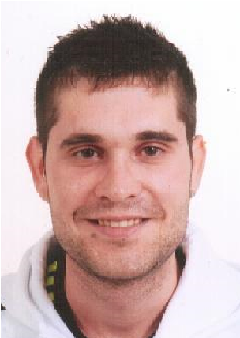

|  |  |  |
| --- | --- | --- |
| NIF: |  | 73209641C |
| Lugar y fecha de nacimiento: |  | Barbastro 28 de Diciembre 1990 |
| Dirección: |  | El Pilar 13, Vencillón (Huesca) |
| Teléfono: |  | 652200331 |
| E-mail: |  | david_berdiell@hotmail.com  dberdiell@minsait.com |

# EXPERIENCIA LABORAL

Actualmente cursando prácticas de DAW en Indra (Lleida) aprendiendo tecnologías del Big Data.

**Noviembre 2019-Febrero 2020** Electricista en ELECTRICISTA 2013

Binefar, Huesca

**Feb 2015-Septiembre 2019** Dependiente en Almacén eléctrico y tienda de electrodomésticos

*Binefar, Huesca* NAVASOLA

* Mantenimiento de almacén
* Preparación y recogida de paquetes
* Recuento de stock
* Carga y descarga de material con carretilla elevadora
* Reparto con Furgoneta

**Sep 2014-Feb 2015** Ayudante en Explotación Porcina

*Vencillón, Huesca*

**Jun-Sep 2014/Jun-Sep 2010** Ayudante mantenimiento de piscinas y pueblo en Ayuntamiento de Vencillón

*Vencillón, Huesca*

**Jun 2012-Dic 2013** Electricista en BTB INELECTRIC

*Binefar, Huesca*

**May-Jun 2011** Peón Albañil en Construcciones Colomé

*Vencillón, Huesca*

**Abr-May 2010** Prácticas Electricidad en Empresa José Luis Gaspa Ramón (180h)

*Vencillón, Huesca*

**Jun-Ago 2009** Electricista en Empresa Minuesa Sermibal, S.L.

*Almacellas, Lérida*

# FORMACIÓN ACADÉMICA

* **Cursos Udemy:**

-Curso completo de Git y Github

-La web Empieza aquí: Typescript, Angular

-JavaScript desde cero hasta los detalles

-Diseño web profesional, El curso completo, practico y desde cero.

* **Ciclo formativo Grado Superior de Desarrollo de Aplicaciones Web**

Ierna Online, Lérida (Practicas en empresa por finalizar)

* **Ciclo Formativo de Grado Medio de Electricidad**

IES Escola del Treball, Lérida

# IDIOMAS

* Lengua nativa: Español
* Catalán
* Ingles

# DATOS ADICIONALES

* Permiso de conducir B
* Coche propio
* Disponibilidad para incorporación inmediata
* Curso de Prevención de Riesgos Laborales de 8 horas
* Curso de Prevención de Riesgos Laborales de 20 horas
* Facilidad para trabajar en equipo.